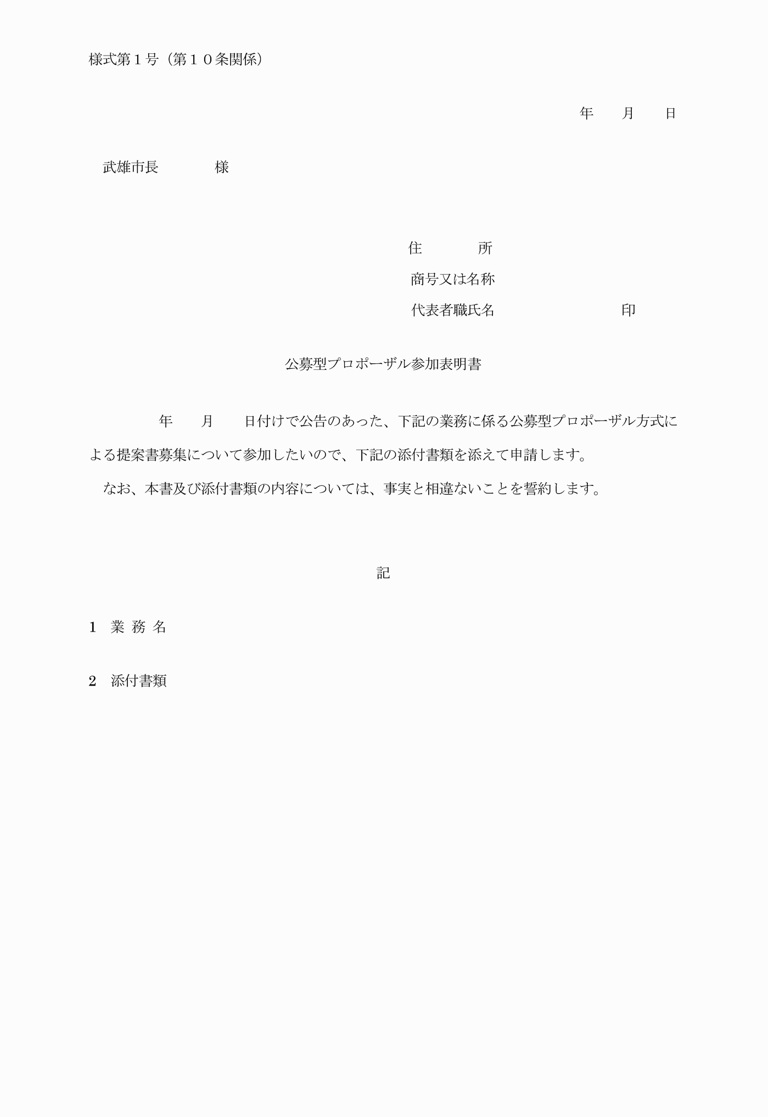
（様式第６号）
質問書

平成 年 月 日

団体所在地
団体名
担当者名
連 絡 先
E-mail

質問内容

※質問は１問につき、この用紙１枚を使用してください。
※質問が複数となる場合には、この用紙を複写してください。

提出先：武雄市福祉課
℡ 0954-23-9235/Fax 0954-20-1355
E-mail: fukushi@city.takeo.lg.jp
（様式第７号）

平成 年 月 日

武雄市長
小 松 政 様

所在地
団体名
代表者名 印

「武雄市生活困窮者自立相談支援事業」企画提案書

「武雄市生活困窮者自立相談支援事業」に関して、下記のとおり、企画提案書等を提出します。

記

○ 企画提案書（様式８-１、８-２、８-３、８-４）
○ 誓約書（様式９）

【連絡先】
担当者名：
電話：
ＦＡＸ：
E‐mail：
様式第８－１ 団体名：
１ 生活困窮者自立支援事業の運営方針に関する事項
（１）基本方針について
※本事業を展開するうえでの基本理念、基本方針等について記述してください。

（２）自立相談支援事業の運営を希望する目的・理由について
※希望する目的・理由等を具体的に記述してください。
※提案者が受託することにより、本事業を効果的に遂行できるポイントなどについても記述してください。

※欄が不足する場合は、各欄を広げて記載してください。
様式第８－１ 団体名：
１ 生活困窮者自立支援事業の運営方針に関する事項
（３）生活困窮者への自立相談支援に対する基本的考え方について
※生活困窮者が自立できるように支援していくため、重視する点をできるだけ具体的に記述してください。

（４）事業計画について
※委託期間における事業計画、スケジュールについて記述してください。

※欄が不足する場合は、各欄を広げて記載してください。
様式第８－２ 団体名：
２ 生活困窮者自立支援事業の業務内容に関する事項
（５）自立相談支援業務の実施方法について
※下記①から⑤の業務について、基本的な考え方や目標等を盛り込みながら、事業をどのように実施していくのか、また、より効果的に実施するための方法等について具体的に記述してください。業務（自立相談支援・家計相談支援）ごとの記載をお願いします。

① 相談支援業務
※生活困窮者の自立に向けた包括的かつ継続的な相談支援を行う。
※アセスメントに関して重要視する点も含めて記述してください。
※対象者が支援を拒否した場合、どのように支援していくのか、提案者が想定する支援の方法、流れなどについても記述してください。
※類似の相談支援を実施している場合は、実際のソーシャルワークの実施手法などについても記述してください。

※欄が不足する場合は、各欄を広げて記載してください。
様式第８－２ 団体名：
２ 生活困窮者自立支援事業の業務内容に関する事項
② 対象者の把握方法（掘り起し）
※生活困窮者をどのような方法で発見し、支援していくのか、また、効率的に実施するための方法等について具体的に記述してください。
※生活困窮者を発見するためのネットワーク構築に関する考え方、また、既にネットワークが構築されている場合は、現状の具体的取組内容及び本事業への活用方法について記述してください。
※これから新たにネットワークに加えていく機関についても、その考え方及び計画について記述してください。

③ 他の事業との連携・協力体制について
※他の事業（自立相談支援の立場から考える家計相談支援又はその逆の考え方）の利用者に対して、一体的な支援を実施してくためには、各事業者間でどのような連携を図っていくのか、具体的に記述してください。

※欄が不足する場合は、各欄を広げて記載してください。
様式第８－２ 団体名：
２ 生活困窮者自立支援事業の業務内容に関する事項
④ 支援の終結後のフォローアップ
※支援の終結が決定された後、生活困窮者をどの程度（期間や頻度など）、どのように見守っていくかの方法等について具体的に記述してください。
※就労自立した者が職場定着できるよう、どの程度（期間や頻度など）、どのような方法（対象者及び企業等に対して）により支援をしていくのか具体的に記述してください。

⑤ その他
※その他業務を円滑かつ効果的に実施するため行うものがあれば、具体的に記述してください。

※欄が不足する場合は、各欄を広げて記載してください。
様式第８－２ 団体名：
２ 生活困窮者自立支援事業の業務内容に関する事項
（２）関係機関・団体等との連携・協力体制について
※行政機関や、他の支援機関、教育機関、民間団体等との連携や協力に関する考え方及び具体策を記述してください。
※現在、連携・協力しながら事業を進めている団体等があれば、記述してください。
※具体的にどのような機関とどのような連携体制を図っていくのかについても記述してください。

（３）周知の方法について
※事業内容を生活困窮者に周知し、また相談しやすい環境をつくるための方策に関する考え方や具体策を記述してください。

※欄が不足する場合は、各欄を広げて記載してください。
様式第８－２ 団体名：
２ 生活困窮者自立支援事業の業務内容に関する事項
（４）地域づくり
※生活困窮者が安心して生活することができるような地域づくりのため、どのような取り組みをしていくのか、具体的な考え方、方策及び今後の計画について記述してください。（例：地域における課題発見のための聞取調査、ワークショップ、住民懇談会、社会資源の把握・創出など）

※欄が不足する場合は、各欄を広げて記載してください。
様式第８－３ 団体名：
３ 生活困窮者自立支援事業の管理運営に関する事項
（１）センターの設置場所（予定）について
① 設置場所（予定）
※現段階で設置しようと考えている場所及び想定している家賃について記述してください。駐車場を利用する予定の場合は、駐車場料金も含めて記述してください。（例：佐賀市白山○丁目○番○号○○ビル○階・・ ○○千円程度）

② 設置場所の選定に関する考え方
※当該場所を選定する理由や考え方を記述してください。

③ 相談対応体制について
※開所時間以外の相談に対応できる体制を構築できる場合は、その内容を具体的に記述してください。

（２）事業の実施体制（組織及び人数配置について）
① 業務体制図（業務に関する命令系統が分かるように図示してください。）
※欄が不足する場合は、各欄を広げて記載してください。
様式第８－３ 団体名：
３ 生活困窮者自立支援事業の管理運営に関する事項
② 職員
事業種別 | 職名 | 常勤/  非常勤 | 専任/兼任 | 担当業務内容 | 業務に関連する資格 | 実務経験
（記載例）  自立相談支援 | 主任相談  支援員 | 常勤 | 専任 | 相談支援員の指導、困難事例への対応、関係機関との連絡調整 | 社会福祉士 | 8年

③ 勤務体制
※勤務時間、週休日など勤務体制について記述してください。

※欄が不足する場合は、各欄を広げて記載してください。
様式第８－３ 団体名：
３ 生活困窮者自立支援事業の管理運営に関する事項
④ 職員の確保及び人材育成・教育
※本事業にふさわしい人材の確保策や人材の継続的な育成方法（研修を予定する場合は研修計画）について、具体的に記述してください。

⑤ 苦情に対する対応について
※生活困窮者又はその親族等からの苦情等トラブルの未然防止策と対応策について記述してください。

※欄が不足する場合は、各欄を広げて記載してください。
様式第８－３ 団体名：
３ 生活困窮者自立支援事業の管理運営に関する事項
（３）プライバシーの保持について
※相談者のプライバシーの保持のための対応策等について、具体的に記述してください。
※プライバシー保持と関係機関や事業間での連携の考え方も含めて記述してください。

（４）個人情報の管理について
※個人情報の管理体制や管理方法等について、具体的に記述してください。

※欄が不足する場合は、各欄を広げて記載してください。
様式第８－４ 団体名：
４ その他の事項
（１）積算内訳（自立相談支援事業、家計相談支援事業それぞれに記載のこと）
本事業の履行に要する経費をすべて盛り込んで委託契約額の上限の範囲内で
見積もること。数量、単価等、積算根拠についても明らかにすること。
① 体制費
・人件費（給与・賃金等）
・保険料（健康保険、厚生年金保険、雇用保険等）
② 活動事務費
・国で実施される相談員等養成研修費を含む活動旅費
・機器等借料（パソコン等）
・通信運搬費
・消耗品費
・関係機関打ち合わせ会議経費（会議費、会場借料）
③ その他、本事業の履行に要する経費
④ 消費税及び地方消費税相当額

※欄が不足する場合は、各欄を広げて記載してください。
様式第８－４ 団体名：
４ その他の事項
（２）実施要領に含まれない内容のオプション提案（コスト発生の有無も明記のこ
と）

※欄が不足する場合は、各欄を広げて記載してください。
（様式第９号）
誓 約 書

私は、下記の事項について誓約します。
なお、武雄市が必要な場合には、佐賀県警察本部に照会することについて承諾します。 また、照会で確認された情報は、今後、私が武雄市と行う他の契約等における身分確認に利用することに同意します。

記

１ 自己又は自社の役員等が、次のいずれにも該当する者ではありません。
(1) 暴力団（暴力団員による不当な行為の防止等に関する法律（平成３年法律第77号）第２条第２号に規定する暴力団をいう。以下同じ。）
(2) 暴力団員（暴力団員による不当な行為の防止等に関する法律第２条第６号に規定する暴力団員をいう。以下同じ。）
(3) 暴力団員でなくなった日から５年を経過しない者
(4) 自己、自社若しくは第三者の不正な利益を図る目的又は第三者に損害を与える目的をもって暴力団又は暴力団員を利用している者
(5) 暴力団又は暴力団員に対して資金等を提供し、又は便宜を供与する等直接的又は積極的に暴力団の維持運営に協力し、又は関与している者
(6) 暴力団又は暴力団員と社会的に非難されるべき関係を有している者
(7) 暴力団又は暴力団員であることを知りながらこれらを利用している者

２ 上記に掲げる者が、その経営に実質的に関与している法人その他の団体又は個人ではありません。
平成 年 月 日
武雄市長
小 松 政 様
〔 法人、団体にあっては事務所所在地 〕
住 所
〔 法人、団体にあっては法人・団体名、代表者名 〕
（ふりがな）
氏 名 ㊞

生年月日 （明治・大正・昭和・平成） 年 月 日

